Балаларға арналған құмды терапия
Бәлкім, әрқайсысымыздың балалық шағынан жағымды естеліктері, құмды-өзендегі, өзендегі ойындармен немесе үйдегі құм жәшіктерде ұйықтап жатқандығымен байланысты. Дегенмен, құм оңай емес. Бастауыш, ойын психикалық денсаулық пен балалар дамуына өте пайдалы болуы мүмкін. Әсіресе, бұл ойындар құмды терапия болып табылады. Балаларға арналған құмның қандай да бір сиқырлы күші бар екенін байқадыңыз ба? Белгілі бір жаста олар оған көңіл бөледі: балалар құмға тиіп, таяқпен қазып, ойыншықтарды ойнайды, саңылау жинайды. Құмды терапияны жасаушылар бізге құмдың пайдалы және тыныштандыратын әсерін нығайтуға мүмкіндік береді: үйдегі нақты құмсалғышты ұйымдастыру, сондай-ақ керемет жұмыс істеуге болатын арнайы техниканы қолдану.
Ең алдымен, балаларға арналған құмды терапия - бұл өзін-өзі танытуға, балада шығармашылық бейімділікті дамытуға және сіздің сезімдеріңізді, эмоцияларыңызды, тәжірибеңізді білдірудің қарапайым және тиімді әдісі.
Құм кез келген нысанды қабылдай алады. Құрғақ түрінде ол жалғыз, дымқыл - әртүрлі. Ол бұлыңғыр, бұл материалдан жасалған барлық «мүсіндер» тез құлдырайды. Бірақ құмнан тез секілді түрлі кескіндер, фигуралар және тіпті жағдайлар жасай аласыз.
Бұл қалай жұмыс істейді? Қолмен құмға салынған картиналар бейсаналықтың көрінісі болып табылады. Олар армандарға ұқсайды, бірақ олар да сезіледі. олардың көмегімен біз қақтығыстар азапты, біздің тәжірибе жүзеге ішкі мәселелерді шығаруға. Психолог немесе мұғалім сіздердің суреттеріңіздегі барлық нәрселерді қарастыруға, сондай-ақ қандай ойлар туралы ойласаңыз түсінуге көмектеседі.
Балалар әлі де оңайырақ: балалар ашық, олар өз жандарында көптеген қиындықтарды сақтамайды. Әдетте, жас балалар тек бір мәселені азаптап алады, және құм терапияда ол құм бетінде «төгіп» болады. Оқытудан өткен психологпен сөйлесу қиын болмайды. Бірақ бұл тек плюс құм терапиясы болып табылады: ол қиял, шығармашылық, шығармашылық ойлау, және басқа да көптеген, ұсақ моториканы (құм тактильді сезінулер оның құрылымына байланысты тиімді әсер және саусақ бар жүйке жалғаулары ынталандырады) дамиды үлкен болып табылады. құм тынышталдыратын (әсіресе гиперактивны балалар) жұмыс істеу - бұл жағымды эмоция бізге өмір сыйлайтын күн энергиясындай.

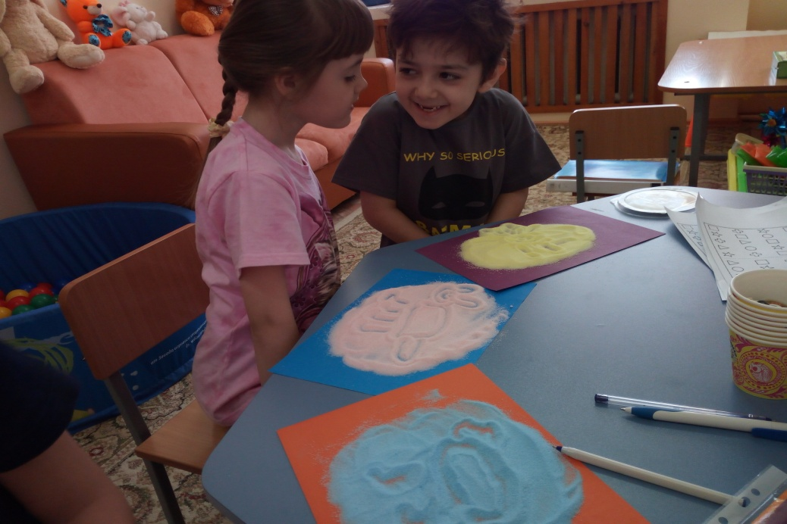

Педагог-психолог: Ш.Ж Серикбаева

